
일일학습일지
제28기 스프링 클라우드 기반의 풀스택 전문가 양성과정
학습일시 | 2026.08.24 | 장소 | kt ds University 211호 | 시 간 | 09:00~18:00
학습범위 | DataBase Management System
작 성 자 | 최미서 |  |  | 강 사 | 장민창 강사님

학습안건 | 테이블 조인 (INLINE VIEW)

학습내용 | 내용
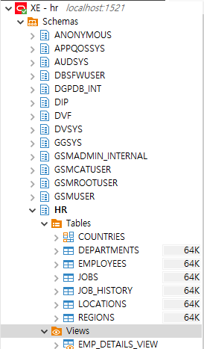
VIEWS의 테이블

Views에 EMP_DETAILS_VIEW는 모든 테이블의 칼럼이 다보임
- 실무에서는 잘 쓰이지 않음

VIEWS를 잘 쓰이지 않는 이유
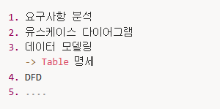
개발을 하면서 위와 같은 과정을 여러 개발자들과 함께 반복하는데 과정 속에서 VIEW에서 오류가 발생 할 수 있기 때문이다.

예시) A개발자가 개발을 할 때VIEWS를 만들어놓고 기능 개발을 하고 있다.
B개발자가 테이블을 보던 도중 필요없는 거 같은 I항목테이블을 발견하여 삭제를 했다.
여기서 A개발자가 I 항목의 테이블을 VIEW에서 묶어두고 사용하고 있었다면 VIEW에서는 에러가 발생한다.
I 테이블이 지워진 사실을 모르는 A개발자는 왜 오류가 발생한지 모르고 있다가 한참 뒤에 I 테이블이 삭제된 것을 알게되어 문제를 수정한다.

개발할때는 편하지만 이클립스에 검색을 했을때 VIEWS에 작성한 쿼리들은 검색을 했을때 검색에 뜨지않아서 영향도 분석하기가 쉽지않음 그래서 VIEWS가 아닌 INLINE VIEW를 사용함
INLINE VIEW를 사용하는 이유 -> 쿼리의 성능 향상을 위해서 사용함

NVL함수 - 값이 NULL 이면 오른쪽에 위치한 0을 사용해 주겠다 라는 NVL 함수
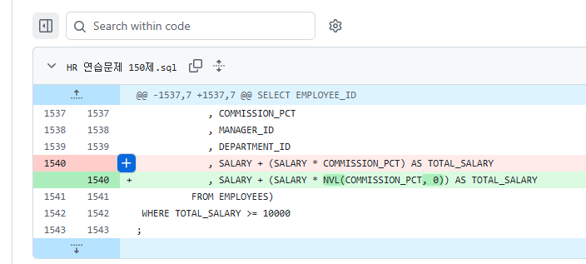
NVL(NULL일 가능성이 있는 컬럼, 기본값)
- 값 또는 컬럼이 NULL이라면 기본값으로 표현한다.

빨간색으로 그어진 줄로 실행했을 경우 COMMISSION_PCT 값이 NULL 인 값들은 NULL 로나옴

Row 순위 구하기
RANK() OVER() - 공동 1등, 3명 2등 2명, 3등 3명, 4등 1명 --> 1 1 1 4 4 6 6 6
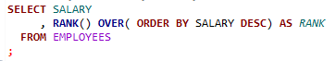
DENSRANK() OVER() - 공동 1등, 3명 2등 2명, 3등 3명, 4등 1명 --> 1 1 1 2 2 3 3 3
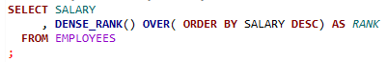
ROW_NUMBER() OVER() – 정렬된 순으로 번호를 123456…..
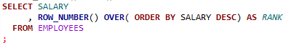
ROWNUM – 정렬 할 기준이 없을 때 사용해주면 됨
